Küberit Treppenkantenprofile 320

Küberit Profile Systems

Eigenschaften

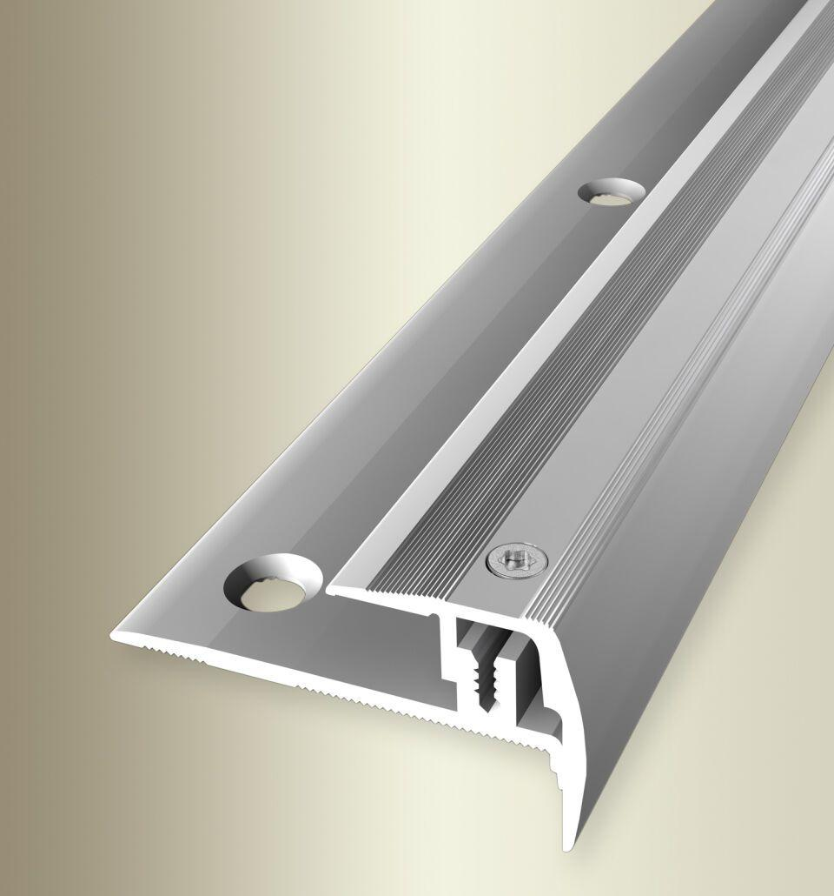

Farbton

beige, bronze, gold, schwarz, silber

Oberfläche

eloxiert

Profilart

Kantenprofil

Werkstoff

Aluminium

Breite (mm)

50,00

Höhe (mm)

27,00

Länge (mm)

1.000,00 - 3.000,00

Befestigung

schrauben

Brandverhalten

A1

Farbtonbezeichnung Hersteller

F4 silber, F5 gold, F6 bronze, F9 sand, F2 edelstahloptik, F17 schwarz